
USER GUIDE
使用手册

集团中心采购平台-外部代理



文档说明
本文档为中国通用技术集团中心采购平台（以下简称“平台”）外部代理注册登录操作使用说明书，旨在指导各外部代理机构规范开展平台线上业务。
文档控制
文档作者：叶鹏鑫
创建日期：2026年8月13日
当前版本：1.0

更改记录

日期 | 作者 | 版本 | 更改内容
2026-8-13 | 叶鹏鑫 | 1.0 | 外部代理注册 登录

目录
一、 注册及登录 1
1、 用户配置 1
2、 注册登录 3
3、 完善基本信息 5

注册及登录

用户配置
平台上传相应文件、多轮报价时，需调用文件插件，为防止页面无法加载等问题。推荐使用IE浏览器或Edge浏览器加载IE模式操作。Edge浏览器的IE模式配置方法如下:
- 、打开Edge浏览器，点击右上角“...”，选择【设置】。如下图：
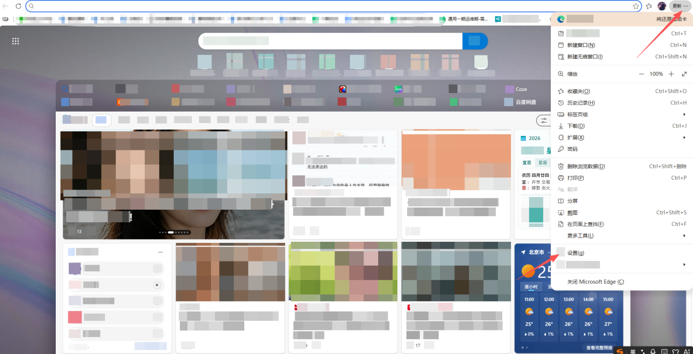
- 、点击左侧【默认浏览器】，将“允许在Internet Explorer模式下重新加载网站”设置调整为“允许”；在“Internet Explorer模式页面”设置点击【添加】按钮，输入“https：//cg.gt.cn”,如下图：
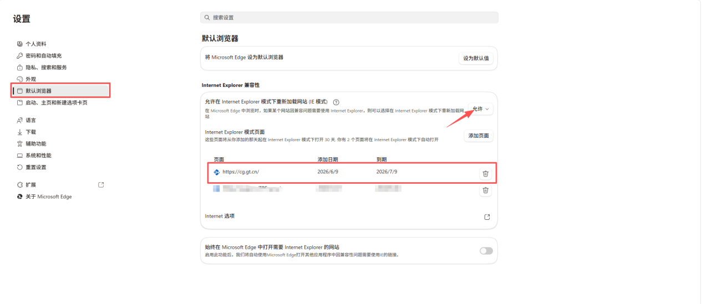
- 、点击【Internet选项】，在“高级”页下拉找到“启用第三方浏览器扩展”选项，取消勾选，点击【应用】
，如下图：
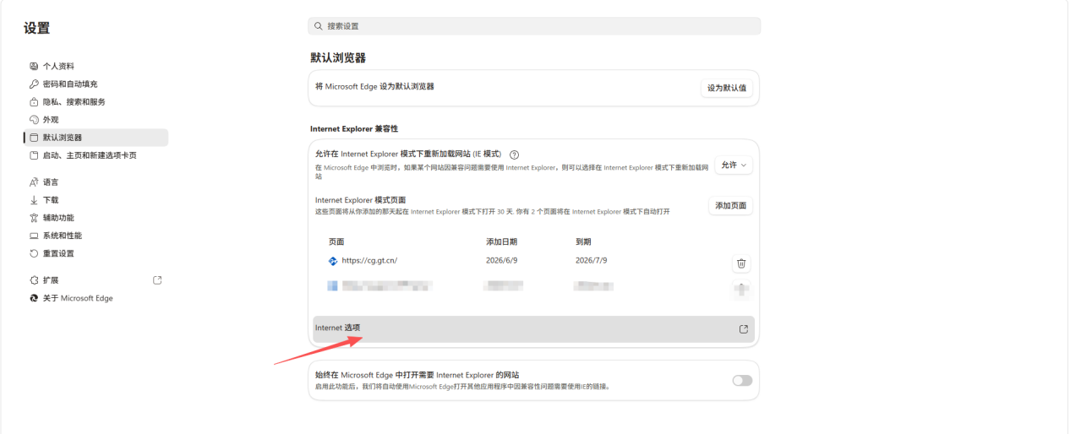
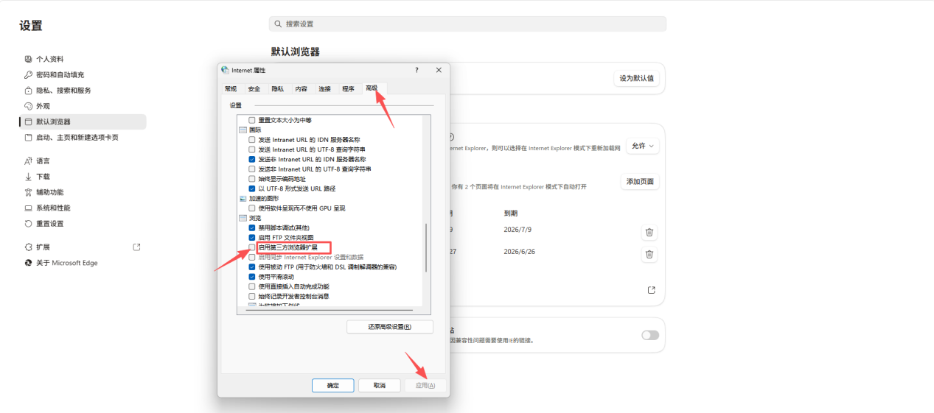
- 、在“安全”页点击【自定义级别】，下拉找到“ActiveX控件和插件”，将此栏下的所有项都勾选为“启用”。并点击【确认】，如下图：
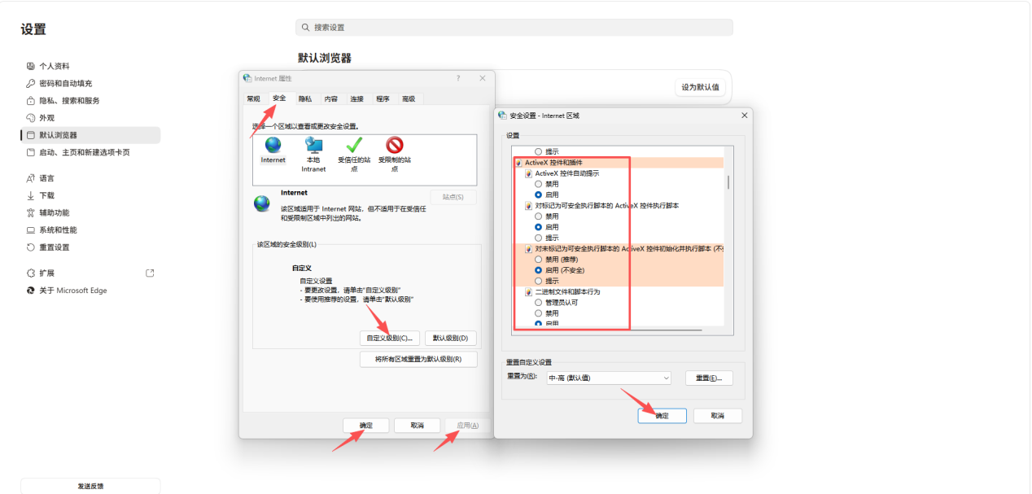
- 、重启浏览器，输入地址“https://cg.gt.cn”，浏览器左上角出现IE模式标志即可成功，如下图：
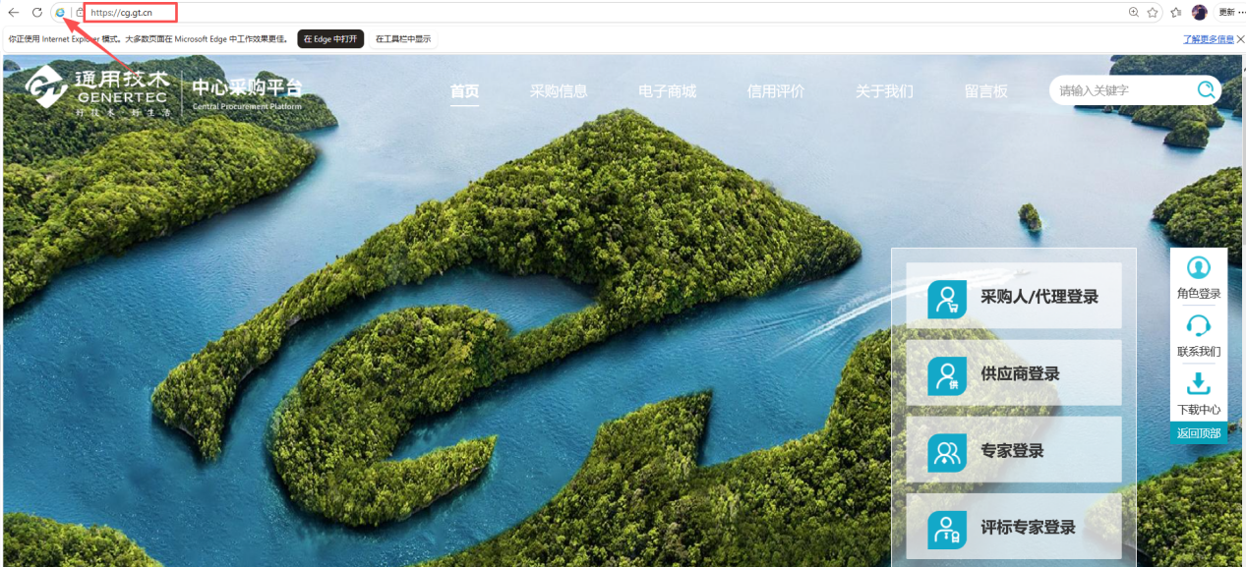
（6）、如电脑安装的办公软件为WPS 365版本或Office 365版本,请更换其他版本重新安装。

注册登录
外部代理机构须登录通用技术集团中心采购平台（https://cg.gt.cn/）选择【供应商登录】按钮跳转至系统登录页面。如下图：
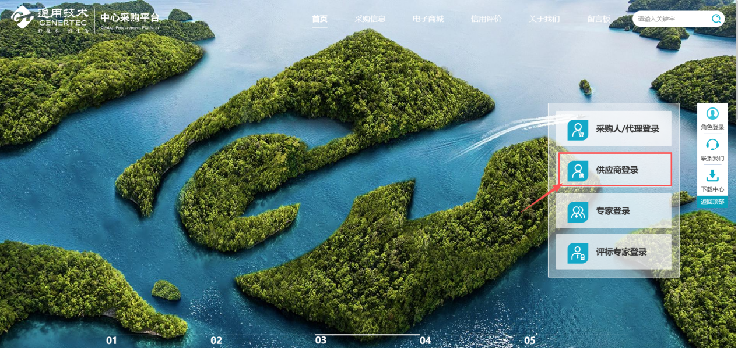
点击【免费注册】按钮进行注册。
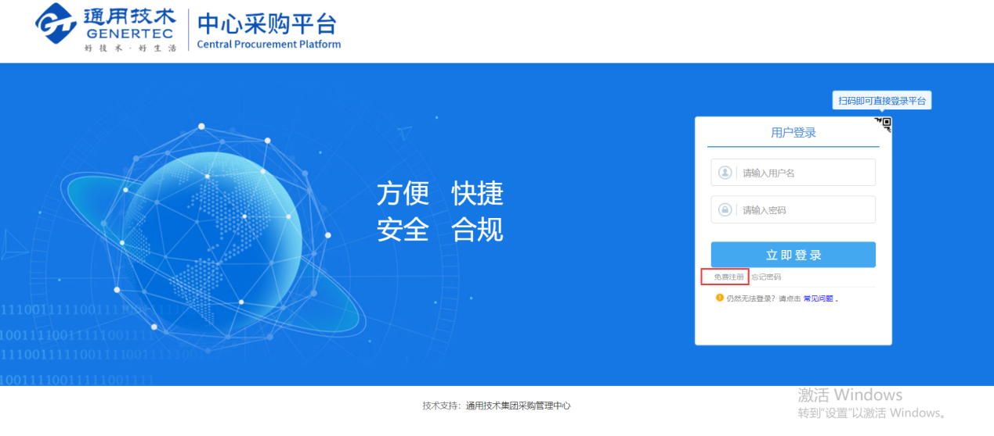
跳转至注册页面，首先阅读用户协议，阅读完成后若无异议，点击“我已阅读并同意该协议”进入下一步，如下图：
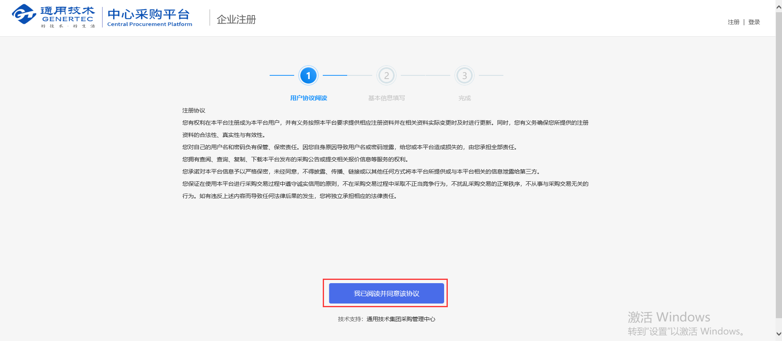
完善基础注册资料：选定所属国家或地区、对应角色（供应商，招标/采购代理机构），依次填写企业名称、统一社会信用代码、登录密码（输入包含大、小写字母、数字、特殊符号的大于8位的复杂密码）、联系人等信息，信息填报完毕后点击后，点击下方【提交申请】按钮提交注册信息，如下图：
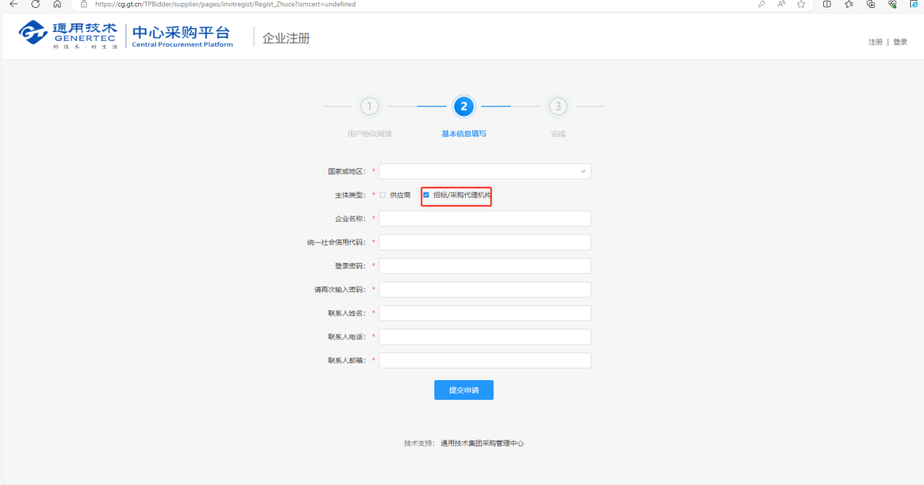
注册成功后点击【立即登录】跳转至首页基本信息页面，代理人需完善企业信息。如下图：
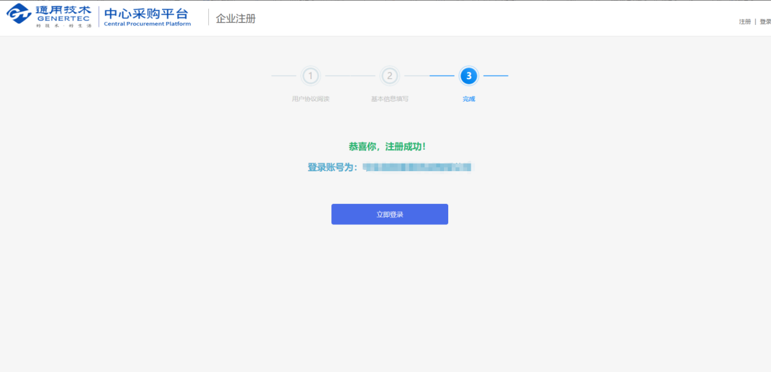

完善基本信息
账号首次登录跳转对应操作页面，点击【确定】，后续须完成基本信息填报并顺利通过审核，方可开展其余业务操作；可点击页面左上角【基本信息】进入信息编辑页面。如下图：
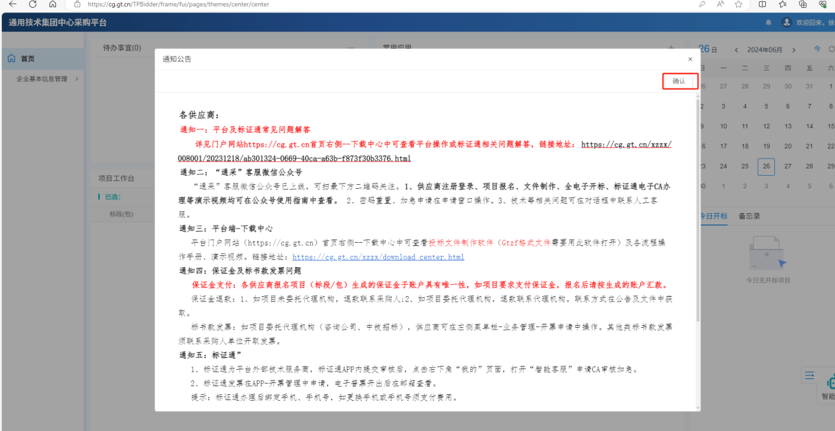
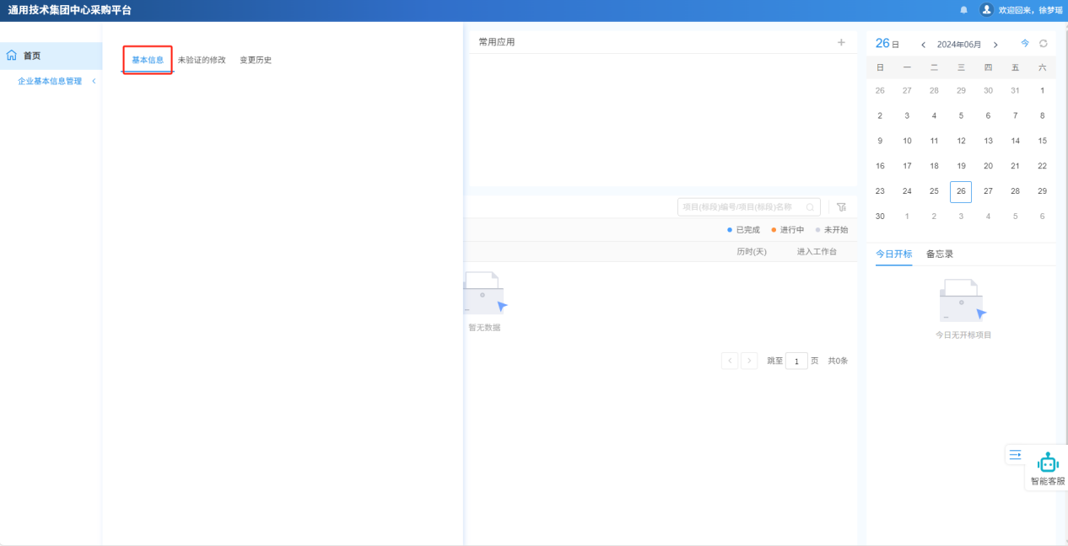
进入“基本信息”页面后，点击左上角【完善基本信息】，对注册信息和银行账户信息进行维护，带*号为必填项。检查无误后点击【修改保存】。如下图：
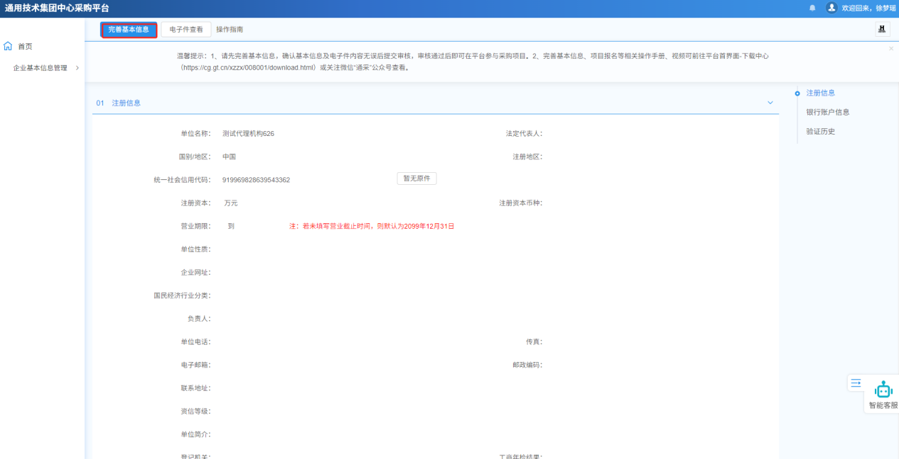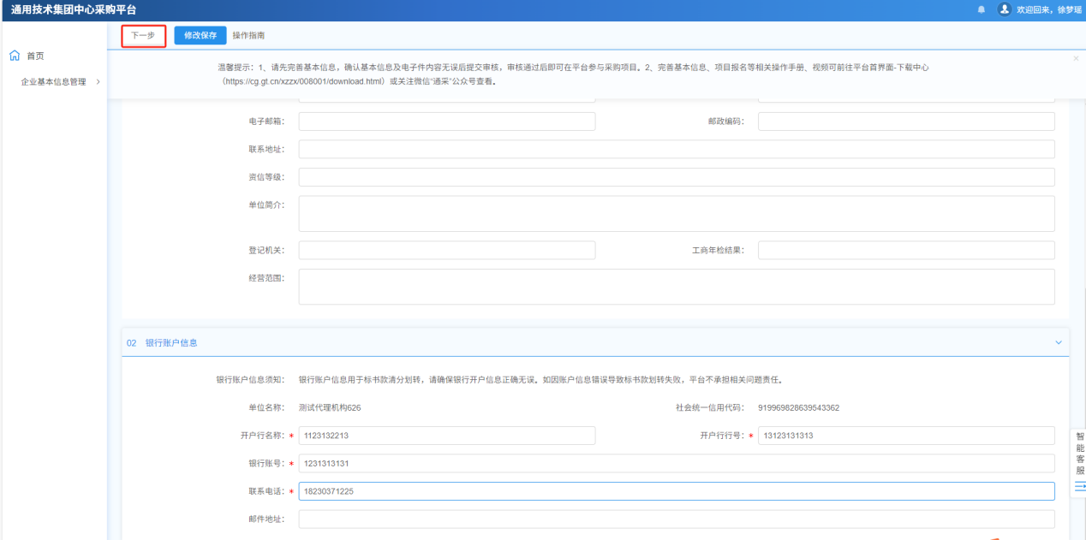

信息填写完成并保存后，点击【下一步】按钮，上传《中心采购平台技术服务协议》、诚信承诺书、企业法人营业执照、开户信息附件等*号项电子件；电子件上传完毕后，点击【提交信息】提交至通用技术平台进行审核。如有信息修改可以点击“返回上一步”。如下图：
注：《中心采购平台技术服务协议》需上传经法定代表人签字并加盖公章版本同时将协议正本邮寄平台。线下版本检查无误后平台才会审核。
收件地址：徐女士 18300603772
北京市丰台区金泽东路路西通用时代中心C座16层
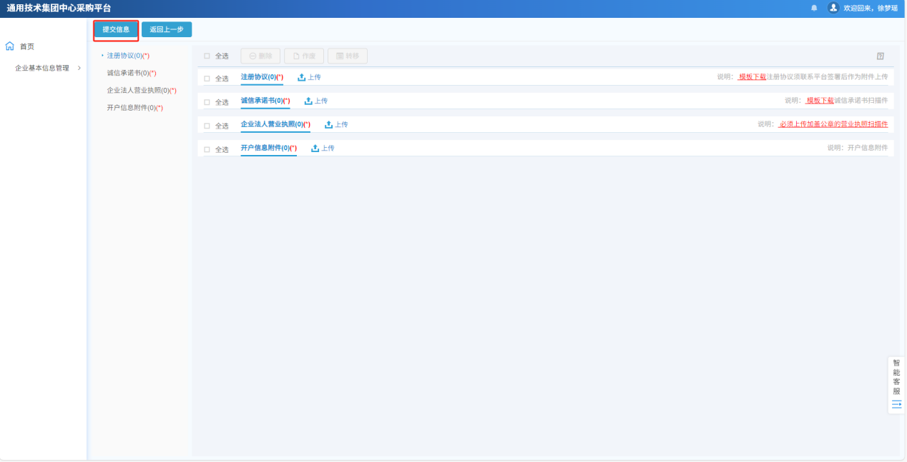
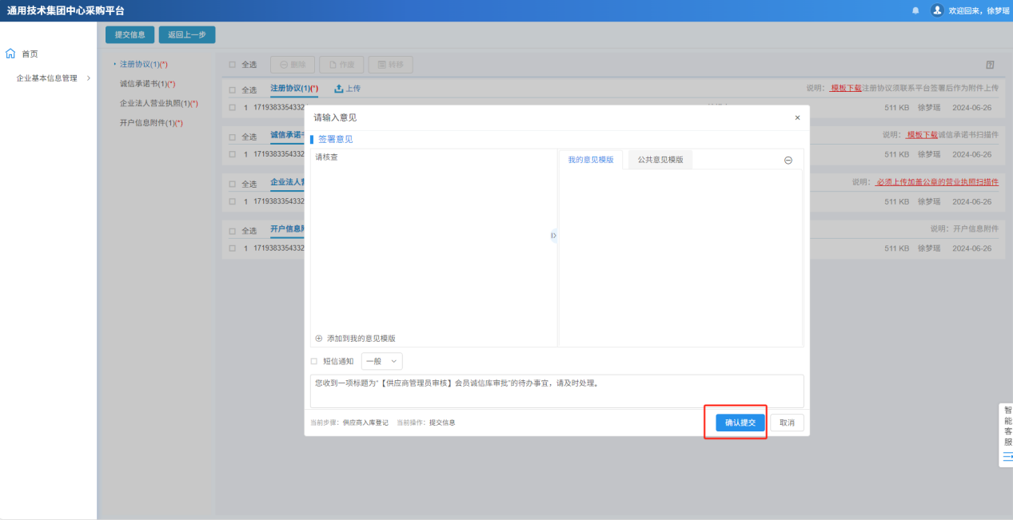
提交资料验证通过即可参与项目报名；验证不通过平台工作人员会在基本信息页面03验证历史中写明驳回原因。如下图：
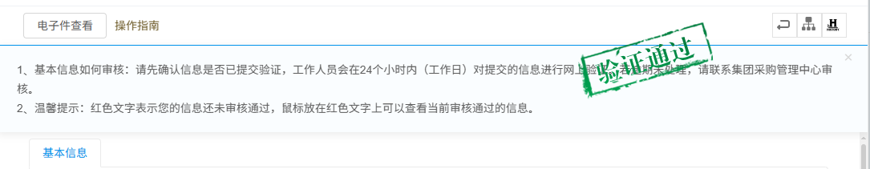
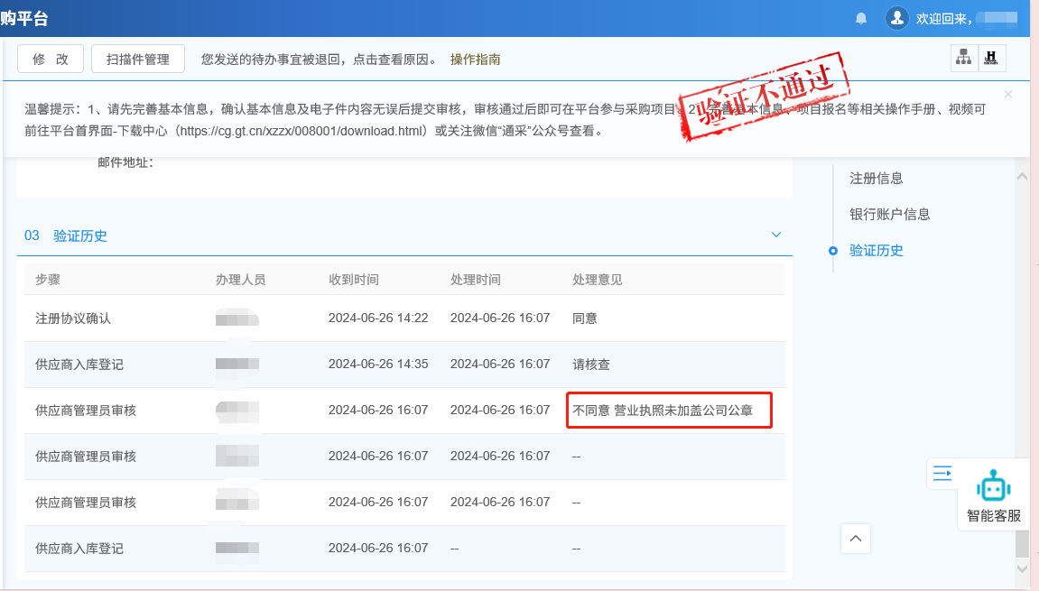
等待审核完成后，再次登录系统，将进入以下界面：可在采购立项管理操作相关委托项目；平台后续业务相关操作可以在业务管理-操作手册菜单中自行查阅，如下图：
